

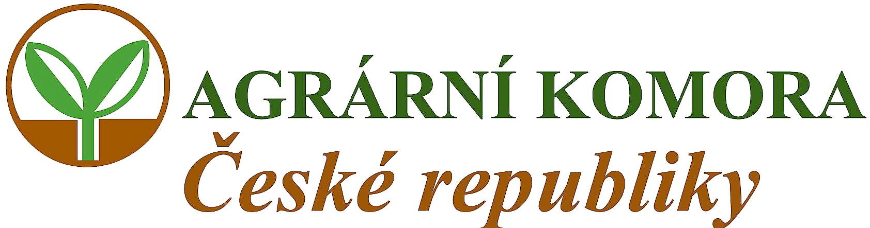

na seminář pro zemědělce Ústeckého kraje, který se koná dne:

3. září 2008 (středa) od 10,00 hodin

v SŠT Most – Velebudice
v salonku za jídelnou z názvem

„Kvalita a bezpečnost potravin“

P r o g r a m:

- Kvalita a bezpečnost potravin
Úsek potravinářských výrob – Úřad pro
potraviny Mze ČR

- Výsledky kontrol SZPI
Státní zemědělská a potravinářská inspekce

- Regionální výrobek – záruka kvality
Ing. Jana Brázdilová a kolegové z OAK

Občerstvení zajištěno.

Seminář se koná s podporou „Program rozvoje venkova - Opatření I.3.1. – Další odborné vzdělávání a informační činnost“.

Seminář pořádá AK ČR a APIC-ČR, o.s. ve spolupráci s OAK Most.

Zveme Vás na tento seminář, z něhož získáte řadu informací a poznatků, které ke své práci potřebujete.

Svou účast potvrďte na přiložené návratce do 25.8.2008.

V Mostě, dne 25.7.2008
Ludmila Holadová
předsedkyně představenstva
OAK Most - Teplice Kontakty:
e-mail: oakmo@oakmo.cz
tel. – fax: 476 700 658
mobil: 602 341 689

N á v r a t k a:

Potvrzuji, že se zúčastním semináře, který se koná dne: 3.9.2008 v SŠT Most – Velebudice.

Jméno a příjmení: …………………………………………..

Firma: …………………………………………..

